## Belépés

Az bejelentkezéséhez szükség van, aktív tartományi felhasználó megléte amellyel megtörténhet a regisztráció a HR Portal rendszerébe.

Ezt a „regisztráció” feliratra kattintva tehetjük meg.

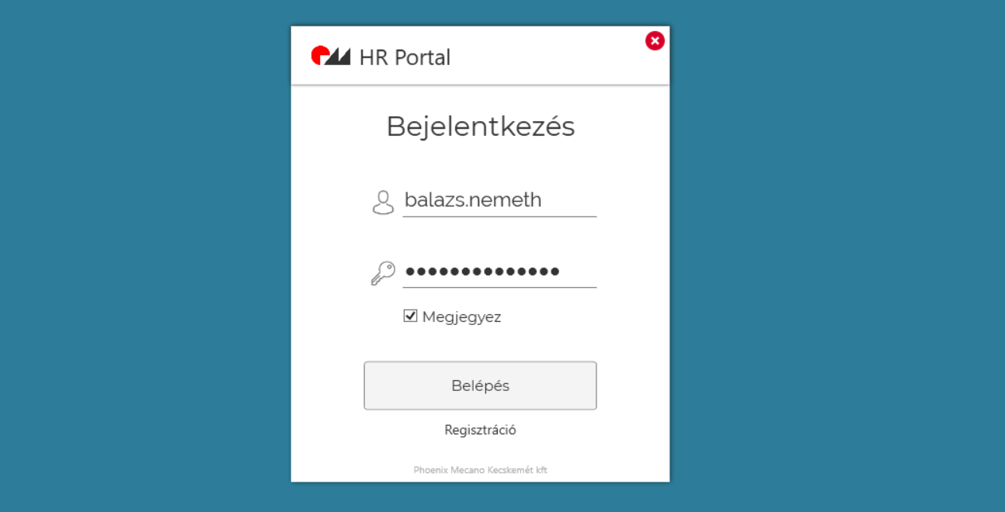

A regisztrációhoz az alábbi űrlapot szükséges kitöltenünk a következő módon:

* Aktív tartományi felhasználónév megadása jelszóval
* Teljes név megadása
* e-mail cím megadása, amelyre érkeznek az alkalmazás értesítői.
* Illetve adjuk meg milyen szerepben kívánunk regisztrálni. (HR / Szakmai kolléga)

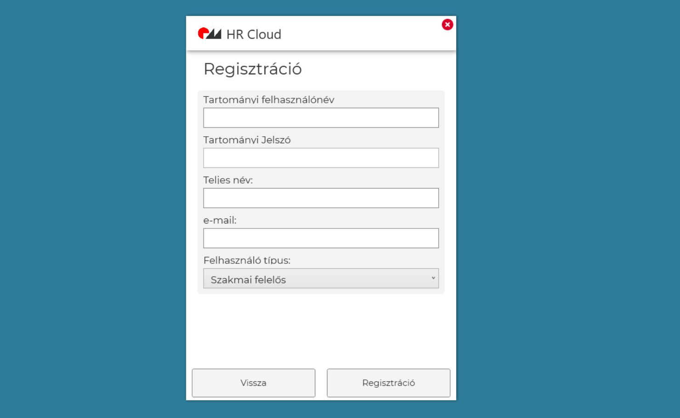

## Kezdőlap

Sikeres bejelentkezés után, a kezdőlapot láthatjuk.

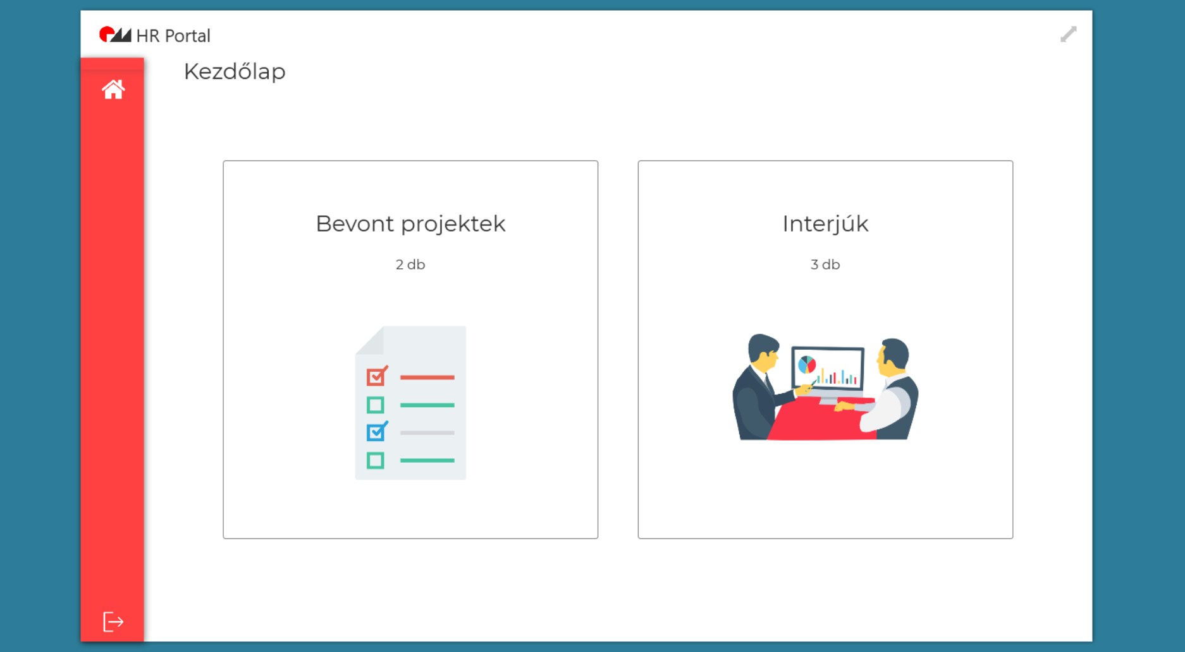

Ide bármikor visszatérhetünk a bal oldali menü házikó gombjára kattintva.

Itt választhatunk hogy mit szeretnénk megtekinteni.

A főoldalon a „Bevont projektek” gombra kattintva, azok a projektek kerülnek kilistázásra amelyekhez értesítőként hozzá vagyunk rendelve.

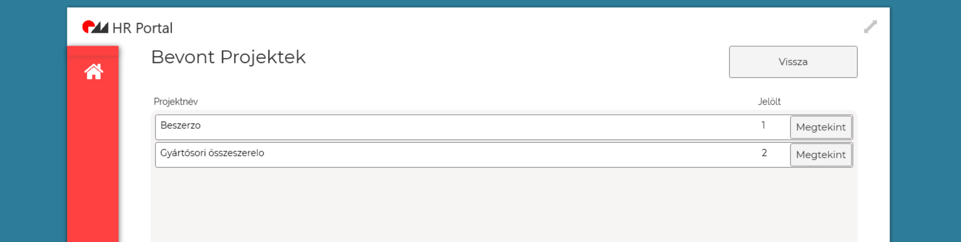

A főoldalon az „Interjúk” gombra kattintva azok az interjúk kerülnek kilistázásra amelyekre meghívásunk van. (Erről e-mail értesítés is érkezik előzetesen)

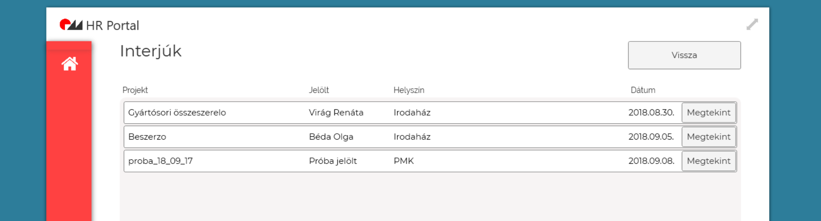

## Bevont projektek

Egy projekt megnyitásakor az adatlapjára navigál, ahol a projekt alapadatait, a szükséges kompetenciákat, megjegyzéseket és a projektben résztvevő jelölteket listáját láthatjuk.

A kapcsolódó jelöltek menü alatt a kiválasztott jelölt adatlapját megtekinthetjük.

A megjegyzések menü alatt lehetőségünk van megtekinteni a projekthez kapcsolódó megjegyzéseket és újakat vihetünk fel hozzá.

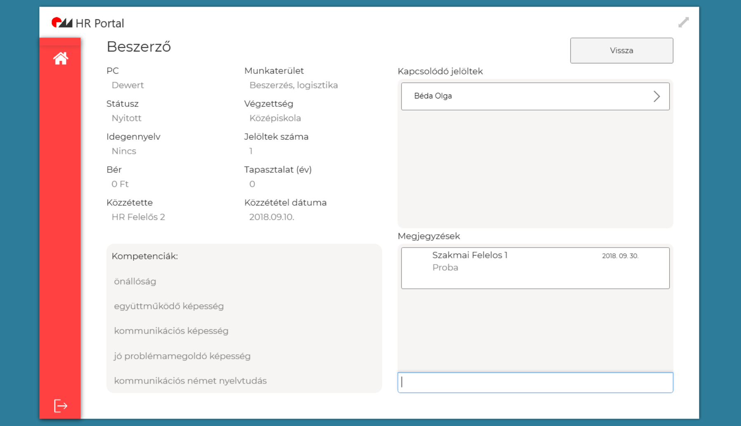

Ha tovább lépünk a jelöltre, lehetőségünk van megnézni az alapadatait, feltöltött dokumentumait, illetve a hozzáfűzött megjegyzéseket. Itt szintén van lehetőség további megjegyzést hozzáadni.

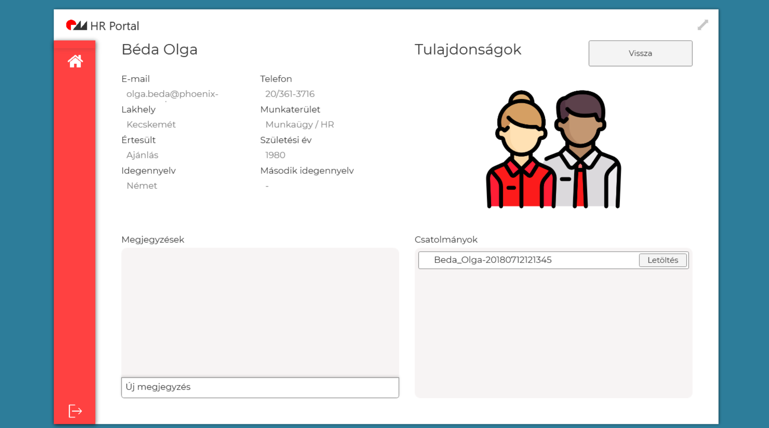

## Interjúk

Egy interjú megnyitásakor az adatlapjára navigál, ahol az interjúval kapcsolatos adatait, egy kompetencia tesztet és az interjú résztvevőinek listáját láthatjuk.

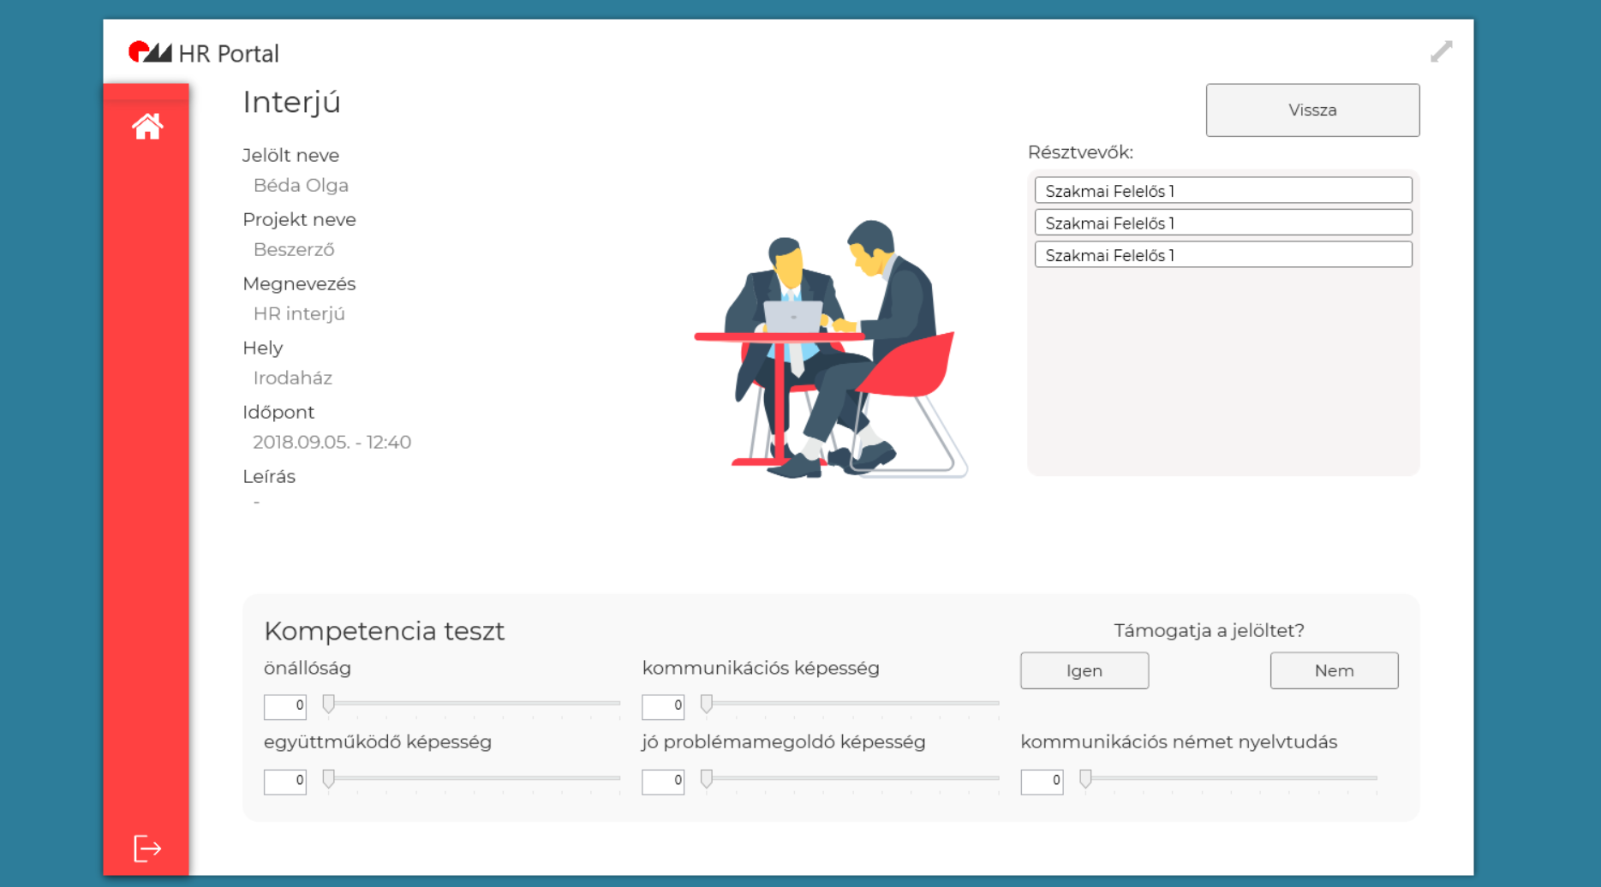

A kompetencia teszt kitöltése egy 0-10 pontrendszeren történik a projektnél megadott szempontok alapján, illetve eldönthetjük, hogy alapvetően támogatjuk-e a jelölt tovább haladását vagy sem.

Egy interjún egyszer van lehetőség mindenkinek az adott személyt értékelni.

A teszt befejezése a támogatás kiválasztásával kerül beküldésre.

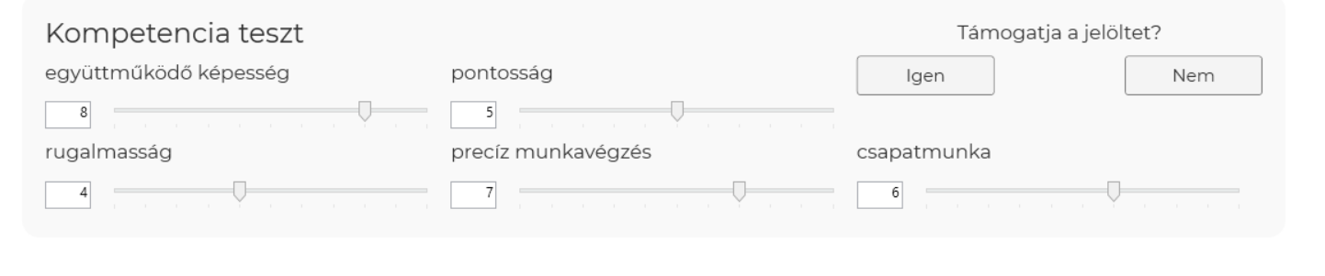

Ha már kitöltésre kerül a következőt fogjuk látni.

